**土木工程学院2019年11月14日学术报告**

**水泵选型要点及试运行水量不足问题解决过程的**

**工程案例解析**

时  间：2019年11月14日(星期四)下午2:00-4:00

地  点：汇南校区N4S-601

报告人：赵文玉

**报告人简介：**

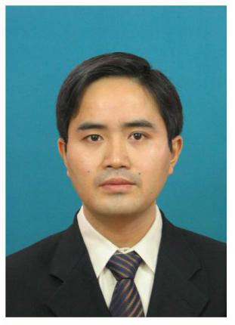赵文玉，1973-，男，博士（后），桂林理工大学副教授，硕士生导师，注册环境影响评价工程师。南开大学环境工程专业博士，清华大学环境工程专业博士后（已出站）。

2008、2012、2016聘为广西给水排水学会第八届、第九届及第十届委员

主要研究方向：水处理理论与技术；水处理工艺优化及工程设计；水环境影响评价

近年来，主持和参与完成了包括国家重大水专项、广西自然科学基金项目、广西科技攻关计划项目等纵向项目的20余项；发表SCI、EI论文10余篇；中文核心期刊论文10余篇，获得授权发明专利10余项，出版专著2部，作为主要参与者获得省部级科技进步奖3项；主持和参与水处理工程设计、咨询及环境影响评价等横向项目50余项；有设计院及监理等工作经历，工程实践经验丰富。

主持完成省级教改教研课题1项及正在承担省级教改教研项目1项，主编教材1部，参编教材2部，撰写教改论文5篇。

**内容简介：**

应用专业知识分析水泵在试运行过程中出现水量不足的可能原因，提出找出问题的方案及并实施，到最终找出造成水量不足的真正原因并彻底解决这一问题的过程，避免了对甲方和设计方造成重大经济损失（甲方耽误2亿投资的投产期甚至时不能投产，设计单位白白赔偿换泵款）及对设计单位和设计人员造成名誉损失（无形资产的损失不可估量）。此案例是一个典型的给排水科学与工程专业的复杂工程问题，不仅仅涉及到相关专业知识及学科基础知识，还涉及到爱国情怀、敬业精神、责任心与担当精神、专业自信、工程伦理、精准扶贫、社会问题等课程思政内容，还融入了新工科及工程教育认证方面的理念。主案例之外，还有水泵变速运行、管网与泵站结合、泵站运行影响水处理工艺、武汉东西湖水司反冲洗泵气蚀问题解决过程案例等供学生或工程师们探讨。